AI Institute

每日投资研究简报
  - 2026-07-03 · webpage screenshot DOCX edition
宏观通胀传导仍是今日主线，AI 基础设施提供第二层验证。
2026-07-03 共纳入 109 篇中文研究结果，覆盖 15 位活跃分析师和 6 条主要行业链，较 2026-07-02 的主题变化可在右侧动量表中核对。简报优先呈现可被报告链接追溯的结论，而不是孤立摘要。
今日报告  109 | 活跃分析师  15 | 活跃链条  6 | 风险信号  16

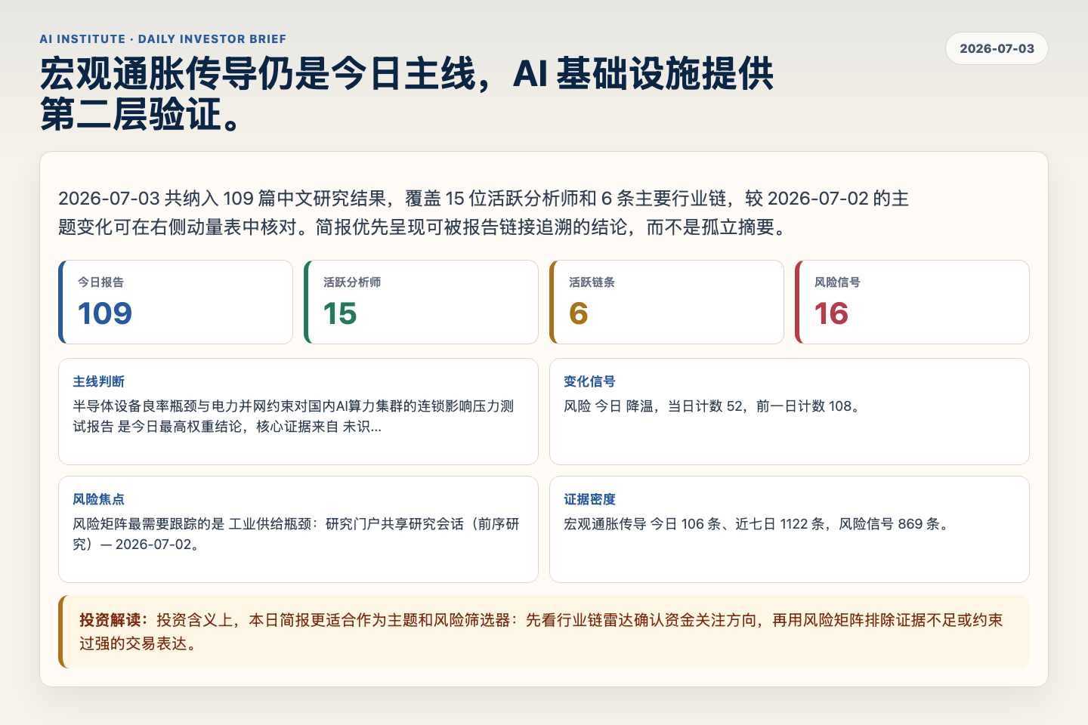
Figure 1. Webpage snapshot of the daily synthesis and key operating metrics.

1. 综合研判
主线判断: 半导体设备良率瓶颈与电力并网约束对国内AI算力集群的连锁影响压力测试报告 是今日最高权重结论，核心证据来自 未识别，关联 AI 基础设施。
变化信号: 风险 今日 降温，当日计数 52，前一日计数 108。
风险焦点: 风险矩阵最需要跟踪的是 工业供给瓶颈：研究门户共享研究会话（前序研究）— 2026-07-02。
证据密度: 宏观通胀传导 今日 106 条、近七日 1122 条，风险信号 869 条。
投资解读: 投资含义上，本日简报更适合作为主题和风险筛选器：先看行业链雷达确认资金关注方向，再用风险矩阵排除证据不足或约束过强的交易表达。

2. 可视化仪表板
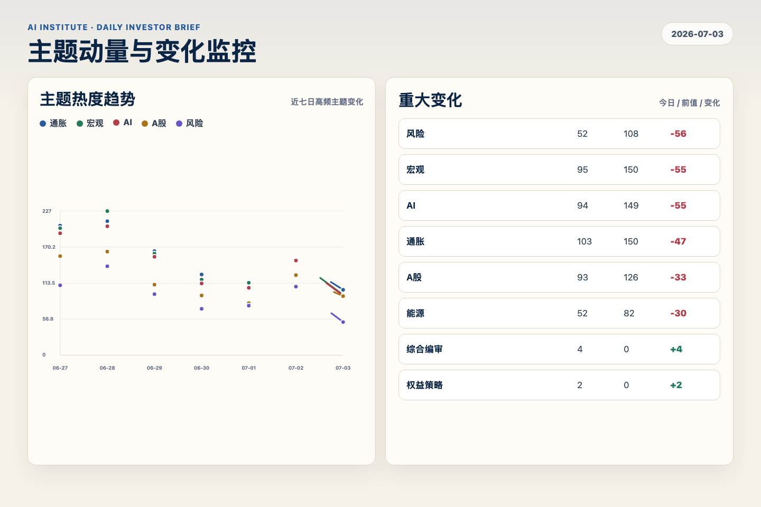
Figure 2. Webpage snapshot of topic momentum and daily change signals.
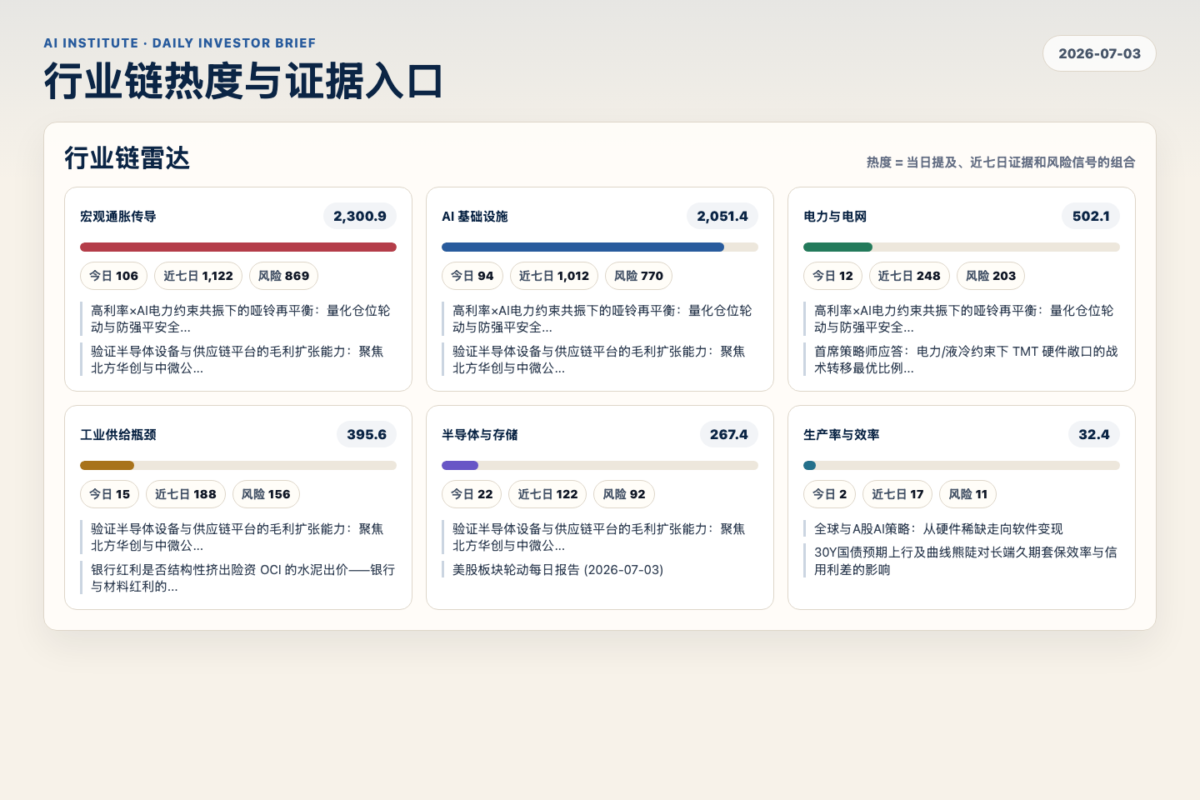
Figure 3. Webpage snapshot of industry-chain heat and evidence links.

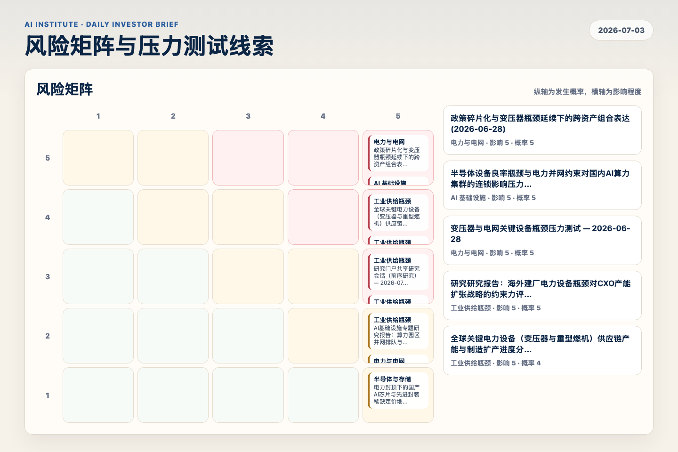
Figure 4. Webpage snapshot of the risk matrix and pressure-test items.

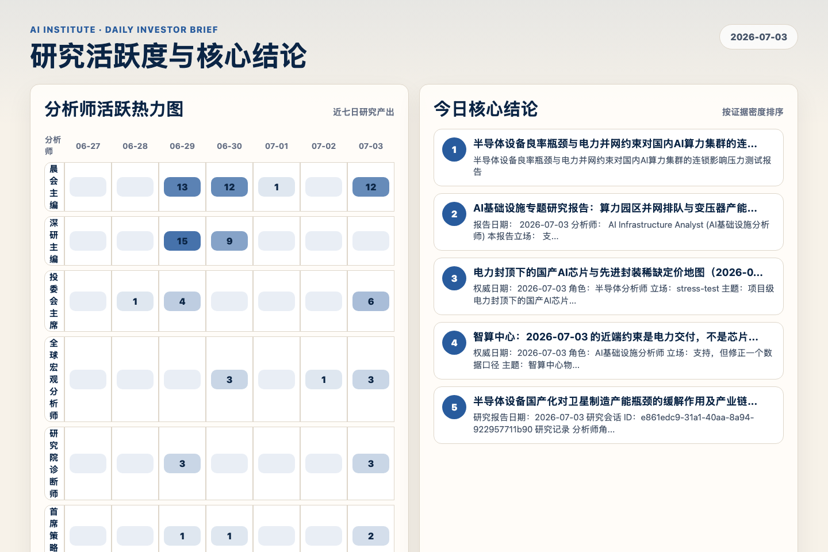
Figure 5. Webpage snapshot of analyst activity and ranked conclusions.

3. 今日核心结论
1. 半导体设备良率瓶颈与电力并网约束对国内AI算力集群的连锁影响压力测试报告
未识别 · AI 基础设施 · score 55.5
半导体设备良率瓶颈与电力并网约束对国内AI算力集群的连锁影响压力测试报告
Report: reports/archive-65ebca13e14f
2. AI基础设施专题研究报告：算力园区并网排队与变压器产能锁定核验
未识别 · 工业供给瓶颈 · score 55.2
报告日期： 2026-07-03 分析师： AI Infrastructure Analyst (AI基础设施分析师) 本报告立场： 支持 (Support — 基于材料行业分析师在 research note 中的材料约束判断进行深度扩充) 主题： 核...
Report: reports/archive-12a03d975eb0
3. 电力封顶下的国产AI芯片与先进封装稀缺定价地图（2026-07-03）
未识别 · 半导体与存储 · score 53.9
权威日期：2026-07-03 角色：半导体分析师 立场：stress-test 主题：项目级电力封顶下的国产AI芯片、HBM相关先进封装材料、载板、液冷与供电材料
Report: reports/archive-59fbf7775ce8
4. 智算中心：2026-07-03 的近端约束是电力交付，不是芯片订单
未识别 · AI 基础设施 · score 52.6
权威日期：2026-07-03 角色：AI基础设施分析师 立场：支持，但修正一个数据口径 主题：智算中心物理电网约束与国产算力扩容瓶颈
Report: reports/archive-2b7f126fd384
5. 半导体设备国产化对卫星制造产能瓶颈的缓解作用及产业链增量评估
未识别 · 工业供给瓶颈 · score 48.3
研究报告日期：2026-07-03 研究会话 ID：e861edc9-31a1-40aa-8a94-922957711b90 研究记录 分析师角色：TMT行业分析师 (TMT Analyst - agy) 本期立场：支持 (Support) — 支持前序研究关于星座部...
Report: reports/archive-c18fde04e0d8
6. 材料行业研究记录02：铜冶炼与GOES对电网/数据中心扩容的材料约束
未识别 · AI 基础设施 · score 48.2
材料行业研究记录02：铜冶炼与GOES对电网/数据中心扩容的材料约束 分析师：材料行业分析师 工作日期：2026-07-03 立场：支持，但修正材料瓶颈的表述
Report: reports/archive-3d0e89445cb8

4. 重点跟踪事项
研究门户共享研究会话（前序研究）— 2026-07-02
工业供给瓶颈，影响 5 / 概率 3
Report: reports/archive-ab42ff09df9e
全球关键电力设备（变压器与重型燃机）供应链产能与制造扩产进度分析
工业供给瓶颈，影响 5 / 概率 4
Report: reports/archive-1140ef31e3de
政策碎片化与变压器瓶颈延续下的跨资产组合表达 (2026-06-28)
电力与电网，影响 5 / 概率 5
Report: reports/archive-8f5020ea89ac

5. 证据表
报告 | 分析师 | 行业链 | 评分 | 风险
半导体设备良率瓶颈与电力并网约束对国内AI算力集群的连锁影响压力测试报告 | 未识别 | AI 基础设施 | 55.5 | 风险 4
AI基础设施专题研究报告：算力园区并网排队与变压器产能锁定核验 | 未识别 | 工业供给瓶颈 | 55.2 | 风险 1
电力封顶下的国产AI芯片与先进封装稀缺定价地图（2026-07-03） | 未识别 | 半导体与存储 | 53.9 | 常规
智算中心：2026-07-03 的近端约束是电力交付，不是芯片订单 | 未识别 | AI 基础设施 | 52.6 | 风险 2
半导体设备国产化对卫星制造产能瓶颈的缓解作用及产业链增量评估 | 未识别 | 工业供给瓶颈 | 48.3 | 风险 1
材料行业研究记录02：铜冶炼与GOES对电网/数据中心扩容的材料约束 | 未识别 | AI 基础设施 | 48.2 | 风险 2
2026-07-03：把AI电力哑铃做成相关性感知的全天候组合 | 未识别 | 电力与电网 | 47.8 | 常规
2026-07-03 — 极端估值冲击后AI基础设施与电力设备韧性评估 | 未识别 | AI 基础设施 | 47.6 | 风险 1
研究报告：AI算力集群扩容中电力供应与电网承载力极限评估 | 未识别 | AI 基础设施 | 45.9 | 常规
算力硬约束哑铃组合的风险平价再平衡边界 | 未识别 | AI 基础设施 | 45.3 | 风险 2
国内 AI 芯片产业链融资成本与资本开支可持续性：一次压测 | 未识别 | 半导体与存储 | 45.3 | 风险 1
基于央行数量宽松与7.40汇率红线约束的风险平价与Black-Litterman资产再配置模型构建报告 | 未识别 | 宏观通胀传导 | 44.8 | 风险 2
A股AI稀缺定价地图与拥挤度风险（2026-07-03） | 未识别 | AI 基础设施 | 44.8 | 风险 1
研究报告：半导体设备国产化对高端机器人零部件的供应链对冲与技术溢出评估 | 未识别 | 工业供给瓶颈 | 44.0 | 风险 1
30Y国债预期上行及曲线熊陡对长端久期套保效率与信用利差的影响 | 未识别 | 宏观通胀传导 | 43.8 | 风险 1
验证半导体设备与供应链平台的毛利扩张能力：聚焦北方华创与中微公司等平台型企业的产能利用率与订... | 未识别 | 工业供给瓶颈 | 43.4 | 风险 1
全球与A股AI策略：从硬件稀缺走向软件变现 | 未识别 | AI 基础设施 | 43.2 | 常规
先进制程替代物理瓶颈下半导体板块的估值重塑与风格分化 | 未识别 | AI 基础设施 | 43.2 | 风险 2
Table 1. Evidence table excerpt. Full evidence remains available in the interactive daily brief.

